附件1
中国防痨协会第十一届青年理事会委员（常务委员）
推荐表

推荐职务：□委员 □常务委员 （请勾选） 填表日期： 年 月 日
姓名 | 性别 | 出生年月 | 民族 | 籍贯 |  | 党派 | 现任职务 |  | 职称 |  | 照片
工作单位 |  |  |  | 单位地址 |  |  |  |  |  |  | 照片
工作单位 |  |  |  | 邮政编码 |  |  |  |  |  |  | 照片
本协会其他分支机构任职情况
（何年、何届、任何职）
其他学会任职情况
（何年、何届、任何职）
电子邮箱 |  |  |  | 手机号
QQ号 |  |  |  | 微信号
主要学习及工作经历
推荐理由
工作单位意见  （盖章） |  |  |  |  | 推荐单位意见  （盖章）
推荐专家意见  （签名） |  |  |  |  | 中国防痨协会意见  （签章）

附件2

参会回执

姓名 | 性别 | 单位 | 职务 | 联系电话

附件3
广东省珠海长隆横琴湾酒店交通线路
该酒店坐落于珠海横琴新区长隆国际海洋度假区的中心位置，只需5 分钟车程便可抵达横琴口岸，直通澳门；前往九洲港也仅需约45 分钟车程，可乘船往返香港珠海两地。珠海园区内每日多班免费穿梭巴士往来便捷，畅顺直抵海洋王国。长隆横琴湾酒店交通地图见下图。
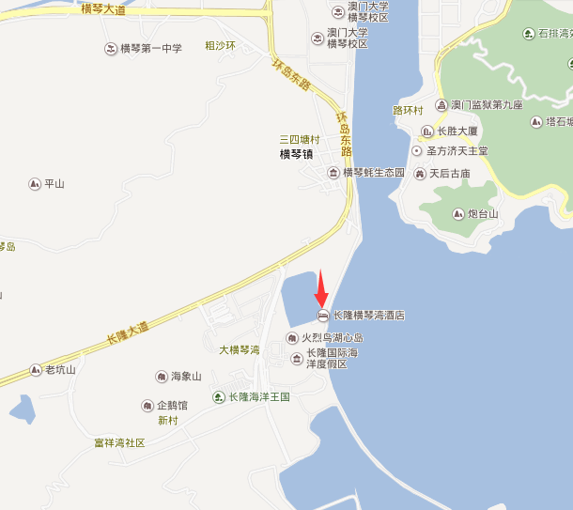
1.珠海金湾机场：机场快线直达酒店，机场到横琴湾酒店，10:00-18:00 (约每小时一班)；
2.珠海城际轻轨（珠海站），步行至拱北口岸，乘坐K10 路公交车到横琴湾酒店站，步行至酒店。

